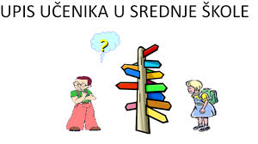

Upisi učenika u prve razrede srednje škole se za školsku godinu 2025./2026. vrše elektroničkim putem.

Detaljne informacije o cijelom procesu upisa u prve razrede srednje škole možete pronaći na sljedećem linku: [https://gov.hr/hr/postupci-prijava-i-upisa-kandidata-u-srednje-skole/1026 .](https://gov.hr/hr/postupci-prijava-i-upisa-kandidata-u-srednje-skole/1026)

Na web stranicama Centra za informiranje i savjetovanje o karijeri (CISOK-a) možete pronaći najvažnije informacije o upisima učenika u srednje škole. <https://cisok.hzz.hr/usluge-u-cisok-centrima/ucenici-osnovne-skole/> .

**Od školske godine 2025./2026. u strukovno obrazovanje se uvodi 147 novih kurikula,  33 posebna kurikula za učenike s teškoćama u razvoju na razini 3 Hrvatskog kvalifikacijskog okvira (HKO) i 114 strukovnih kurikula na razini 4.1. (trogodišnje trajanje) i 4.2. (četverogodišnje trajanje) HKO.**

U prilogu ostavljamo tablice te molimo da iste pogledate.